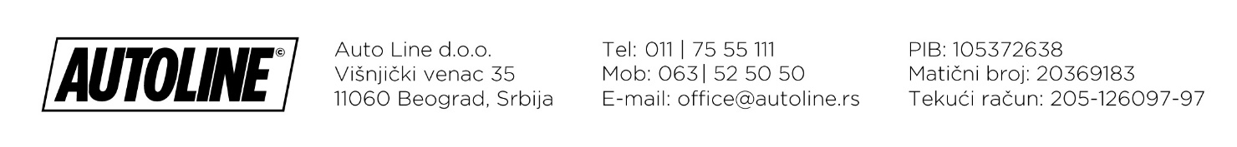
Obrazac za odustanak od ugovora na daljinu ili ugovora koji se zaključuje izvan poslovnih prostorija
Podaci o trgovcu
Naziv: Auto line d.o.o.
Adresa trgovca: Višnjički venac 35, Beograd
Adresa za prijem obrazaca: Višnjička 34, Beograd
Kontakt za prijem obrazaca: 011-7555-111, komercijala@autoline.rs

Podaci o potrošaču

Ime I prezime: __________________________________________________
Adresa: __________________________________________________
Kontakt telefon i emal adresa _________________________________________________

Ovim obaveštavam da odustajem od ugovora o prodaji sledeće robe:
__________________________________________________________________________________
__________________________________________________________________________________
__________________________________________________________________________________

Datum zaključenja ugovora-porudžbenice: _____________________________________________
Žiro račun potrošača za uplatu novca: _____________________________________________
Datum isporuke robe kupcu: _____________________________________________
Broj fiskalnog isečka: _____________________________________________
Datum podnošenja obrasca trgovcu: _____________________________________________
Razlog zbog koga se roba vraća: _____________________________________________
(Kupac može a ne mora da navede razloge) _____________________________________________

Saglasno Zakonu o zaštiti potrošača potrošač može u roku od 14 dana od dana zaključenja ugovora na daljinu ili ugovora koji se zaključuje van poslovnih prostorija da bez navođenja razloga jednostrano raskine ugovor. U slučaju odustanka od ugovora, potrošač ima pravo na povraćaj novca ili na zamenu za drugi proizvod. Povrat sredstava će potrošaču biti izvršen nakon što roba bude vraćena na navedenu adresu za prijem obrazca. Trgovac ima pravo da odbije zahtev potrošača ukoliko utvrdi da roba nije u ispravnom stanju, zbog toga što je kupac robom neadekvatno ili nepravilno rukovao ili je oštetio. Povrat novca će potrošaču biti izvršen nakon što roba bude vraćena na navedenu adresu za prijem obrazca u kompletnom originalnom pakovanju, neoštećena I bez vidljivih tragova korišćenja. Povrat sredstava potrošaču će se izvršiti na žiro račun koji je naveden u obrazcu. Troškovi vraćanja robe padaju na teret kupca. Podaci koje potrošač priloži u ovom obrascu služe isključivo za evidentiranje izmena u prometu robe i XLS d.o.o ih neće upotrebljavati u druge svrhe.
Potpis kupca: ____________________

